Тема занятия: «Решение физических задач с использованием производных в рамках подготовки к ЕГЭ»
Класс: 11а
Цели занятия:
- Повторить определения физических величин, связанных с производной;
- Познакомиться с видами задач, предлагаемых в рамках ЕГЭ, решение которых требует знания производных;
- Формировать навыки взятия производных сложных функций
- Способствовать успешной самореализации в учебной деятельности и подготовке к сдаче ЕГЭ
Ход занятия:
- Актуализация знаний.
«Лучше всего продвигается естественное исследование,
когда физическое завершается в математическом»
анг. философ Френсис Бэкон (1561-1626гг)

Математика – язык физики. Все законы и закономерности записываются на математическом языке формул. В заданиях ЕГЭ по физике встречаются задания на исследование функций, которое можно осуществить с помощью взятия производной.
2. Разбор решения задач
1. Предлагаю Вашему вниманию задание №31 экзаменационного варианта.
Электрическая цепь состоит из источника тока и реостата. ЭДС источника 6 В, его внутреннее сопротивление r = 2 Ом. Сопротивление реостата можно изменять в пределах от 1 до 5 Ом. Чему равна максимальная мощность тока, выделяемая на реостате?

- Производная используется и в определении физических величин. Вспомним эти определения (фронтальный опрос)
Мгновенная скорость – производная координаты точки по времени | 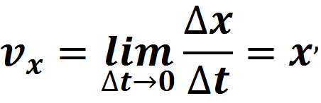
Ускорение – производная скорости по времени или вторая производная координаты по времени | 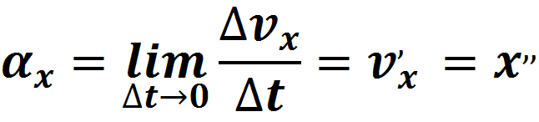
Мгновенное значение силы тока – производная заряда по времени | 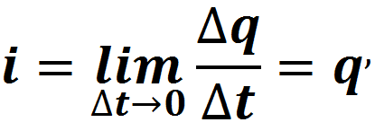
Мгновенное значение ЭДС индукции при равномерном вращении рамки в однородном магнитном поле – производная магнитного потока по времени, взятая с противоположным знаком | 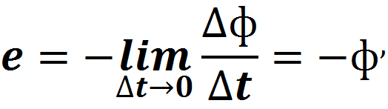

- Воспользуемся этими определениями для решения задач
№ 29
В колебательном контуре происходят электромагнитные колебания. В таблице показано, как меняется электрический заряд на одной из обкладок конденсатора в колебательном контуре со временем.
t * 10⁻⁶ с | 0 | 1 | 2 | 3 | 4 | 5 | 6 | 7 | 8
q *10⁻⁹ Кл | 2 | 1,42 | 0 | -1,42 | -2 | -1,42 | 0 | 1,42 | 2
Вычислите значение максимальной силы тока в катушке.
Дано: Решение:
q_{max}= 2*10⁻⁹ Кл Заряд изменяется по закону косинусу, т.к. при t=0
T= 8*10⁻⁶ с значение заряда имеет максимальное значение.
I_{max-}? Общее уравнение изменения заряда: q=q_{max} cos wt,
где w-циклическая частота. w= 2п/T
Т.к. 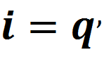 , то i = - q_{max}w sin wt
Амплитуда силы тока, т.е. максимальное значение силы тока I_{max}=q_{max}w I_{max}=q_{max}*2п /T
I_{max=}2*10⁻⁹ Кл *3,14/ (8*10⁻⁶ с)=1,57А

Можно ли решить эту задачу другим способом?
Да, используя закон сохранения и превращения
энергии в колебательном контуре.

W=q_{max}²/2С; W=LI_{max}²/2 – полная энергия в колебательном контуре

q_{max}²/2С= LI_{max}²/2

I_{max}²= q_{max}²/LС

Период колебаний в колебательном контуре можно вычислить , используя формулу Томсона T=2п$\sqrt{LC}$ LC=T²/(2п)²
I_{max}= 2п q_{max}/T
Ответ: I_{max=}1,57А
Какой способ вы бы выбрали?

3Самостоятельная работа
Решите самостоятельно:
1 вариант
- В колебательном контуре, состоящем из катушки и конденсатора заряд изменяется по закону 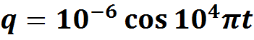
Запишите закон изменения силы тока в контуре от времени.

- Магнитный поток, пронизывающий контур изменяется по закону
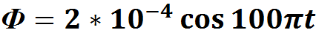
Определите максимальное значение ЭДС индукции, возникающей в контуре.
- Запишите уравнение зависимости проекции скорости v_{x} от времени для колеблющегося тела, определите максимальную скорость тела, если дано уравнение изменения его координаты
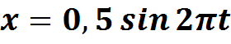
- Точка движется по закону х(t)=2t³+3t. Чему равна проекция скорости точки v_{x} в момент времени t= 1c ?

2 вариант
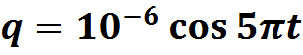
4 Самопроверка с использованием документ-камеры
5 Рефлекия
Завершая урок, мы надеемся, что все поняли и приняли истину: математика - это, действительно, царица наук, которая может выступать и в роли служанки, помогающей нам в покорении вершин других наук. Прав был Вагнер, когда говорил, что “Вся глубина мысли, которая заложена в формулировку математических понятий, впоследствии раскрывается тем умением, с которым эти понятия используются”.
И, наконец, после “всяких умных вещей” немного юмора. На экране представлены графики зависимости уровня ваших знаний от времени, в интервале от начала урока до его завершения. Пожалуйста, выберите тот график, который, на ваш взгляд, наиболее близок вам, принимая во внимание их разный характер. Имеют ли они отношение к теме нашего урока? Можно ли по этим графикам судить о скорости приращения наших знаний в ходе урока? Если - да, то как? Какой же график выбран вами? Если вы выбрали график 1, 3 – это означает, что мы достигли цели и решили задачи, поставленные в начале урока.

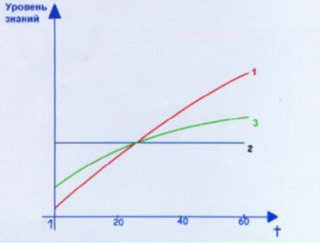

- Новым для меня стало …
- Полезно было узнать …
- Я удовлетворён своей работой, потому что…
- Если бы я был учителем, то …

6. Домашнее задание
«Старайся дать уму как можно больше пищи», - считал Л.Н. Толстой
Желающие могут взять карточки с заданиями, встречающимися в ЕГЭ по физике, которые можно решить, используя производную. Выполняя его, вы еще раз убедитесь правоте высказывания русского ученого Михаила Васильевича Ломоносова «Слеп физик без математики».
Выполни дома:
- Координата колеблющейся тележки массой 1 кг изменяется со временем в соответствии с формулой х(t)=0,4sin10t. Какая формула описывает зависимость кинетической энергии тележки от времени?
- 4sin10t
- 8cos²10t
- 20cos²10t
- 80sin²10t

- Подвешенный на нити груз совершает гармонические колебания. В таблице представлены координаты грузика через одинаковые промежутки времени. Какова примерно максимальная скорость груза?
t, с | 0 | 0,1 | 0,2 | 0,3 | 0,4 | 0,5 | 0,6 | 0,7
x, см | 6 | 3 | 0 | 3 | 6 | 3 | 0 | 3

- Электрическая цепь состоит из источника тока и реостата. ЭДС источника 6 В, его внутреннее сопротивление r = 2 Ом. Сопротивление реостата можно изменять в пределах от 1 до 5 Ом. Чему равна максимальная мощность тока, выделяемая на реостате?

- Проволочная рамка площадью 3000 см² имеет 200 витков и вращается в однородном магнитном поле с индукцией 1,5 * 10⁻² Тл. Максимальная ЭДС в рамке 1,5 В. Определите период вращения рамки.

